Муниципальное бюджетное дошкольное образовательное учреждение детский сад общеразвивающего вида № 116

Тематические комплекты карточек для самостоятельной работы детей 5-7 лет

Ангарск, 2018 г.
Организация самостоятельной деятельности детей
с использованием тематического комплекта карточек

Комплект карточек с заданиями, подобранными по теме недели, помогает методически и технически обеспечить индивидуализацию работы с детьми. Компоновка заданий на карточке оставляет возможность выбора – рисовать, считать, рассматривать, обсуждать, писать и т. п. Важно компоновать задания так, чтобы, работая с карточкой, ребенок практиковался в выполнении самых разных заданий. Это дает детям возможность практиковаться в важных умениях и навыках на разном, интересном для них содержании. У всех карточек разное содержание, что стимулирует детей к использованию всего комплекта – «иначе не узнаем, пропустим что-то важное, интересное». То, что предлагает делать взрослый, ребёнку обязательно должно быть нужно и интересно. Осмысленность для ребёнка предлагаемой взрослым деятельности – главный залог развивающего эффекта. Рассматривая карточку, взрослый и ребёнок сами придумывают разные задания. Карточки можно распечатать, а можно выполнять задания устно, рассматривая их.
Договорные пометки
 | «Напиши»
 | «Раскрась»
 | «Нарисуй»
 | «Спроси у взрослого»
 | «Подумай»
 | «Найди в книге»
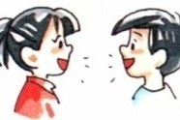 | «Посоветуйся с товарищем»
 | «Расскажи, назови»
 | «Соедини линией»
1,2,3,4 | «Сосчитай»
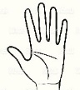 | «Сделай сам»
 | «Собери картинку»

Комплект тематических карточек по теме
«Обитатели морей и океанов»

Цель – создание условий для расширения представлений детей о морских обитателях.

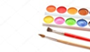
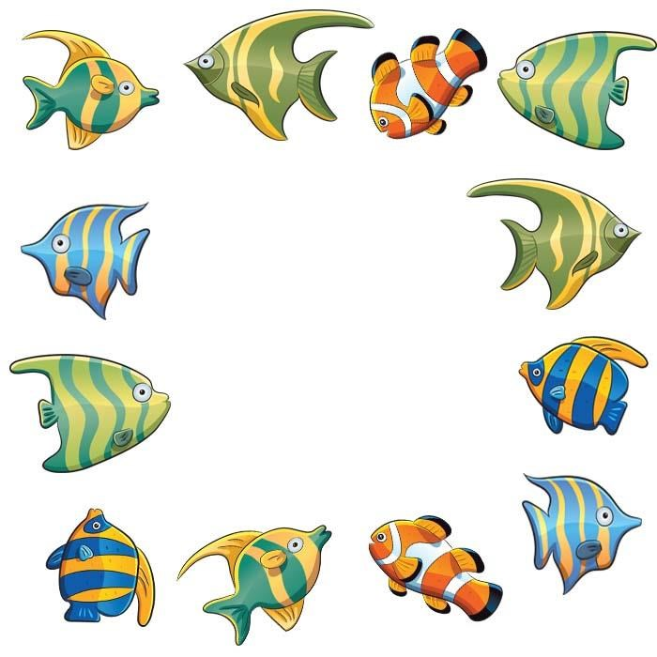 | 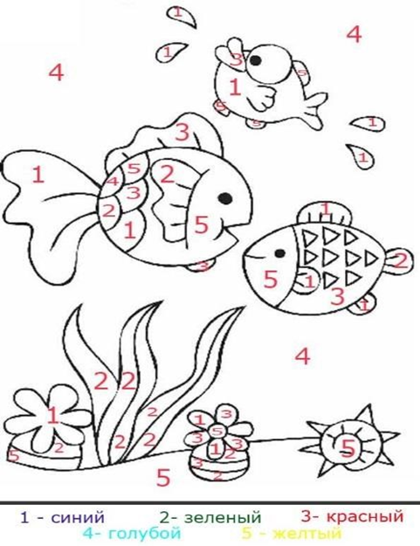  1 2 3  4 5 | 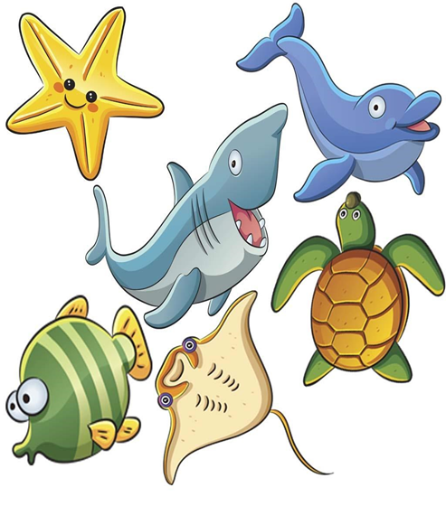

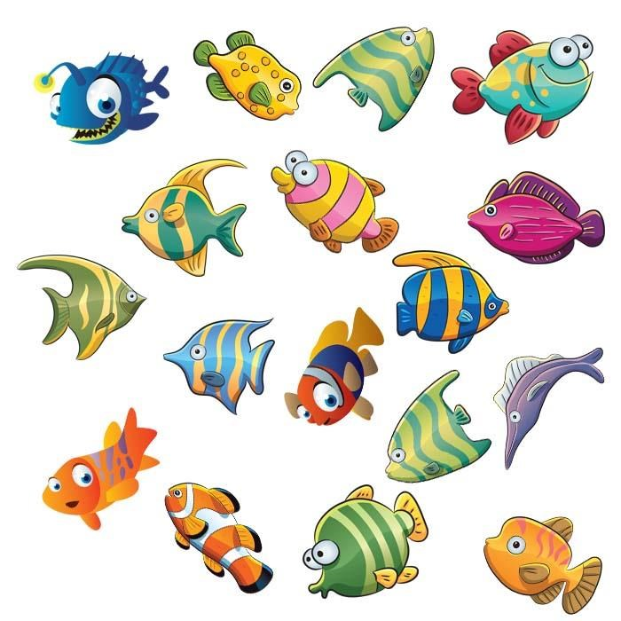 | 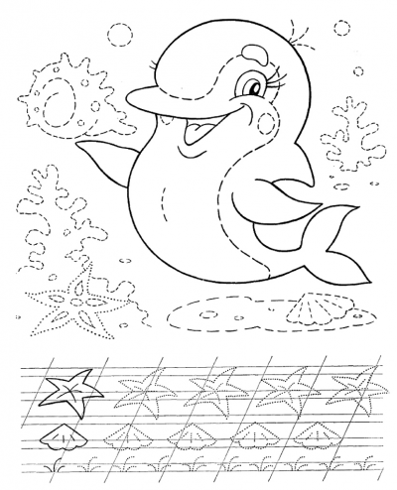
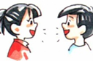

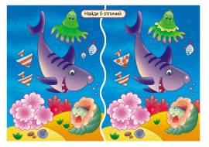 | 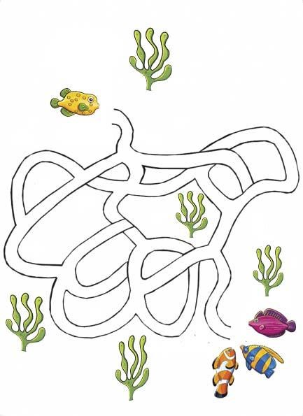 | 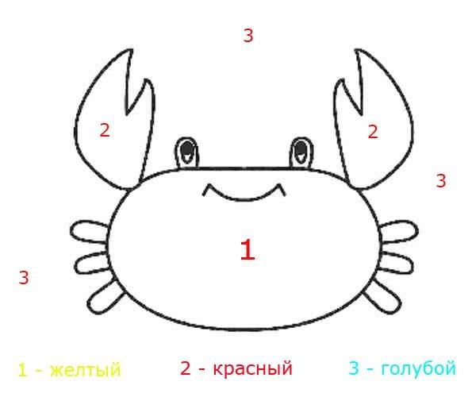  1 2 3

1,2,3,4

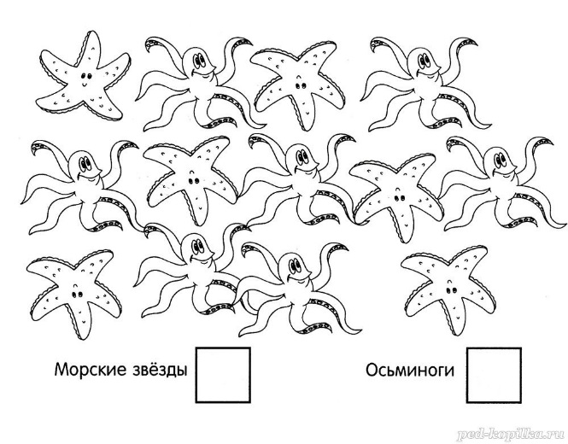 | 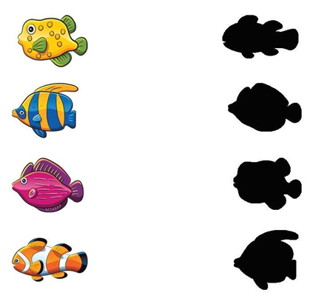

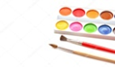 1,2,3,4
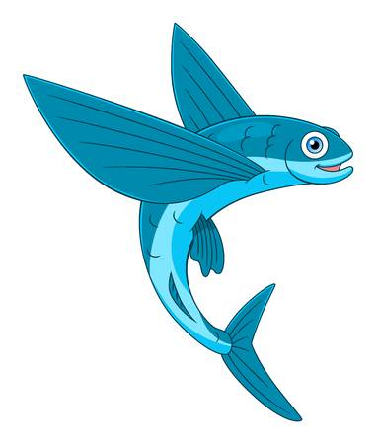 | 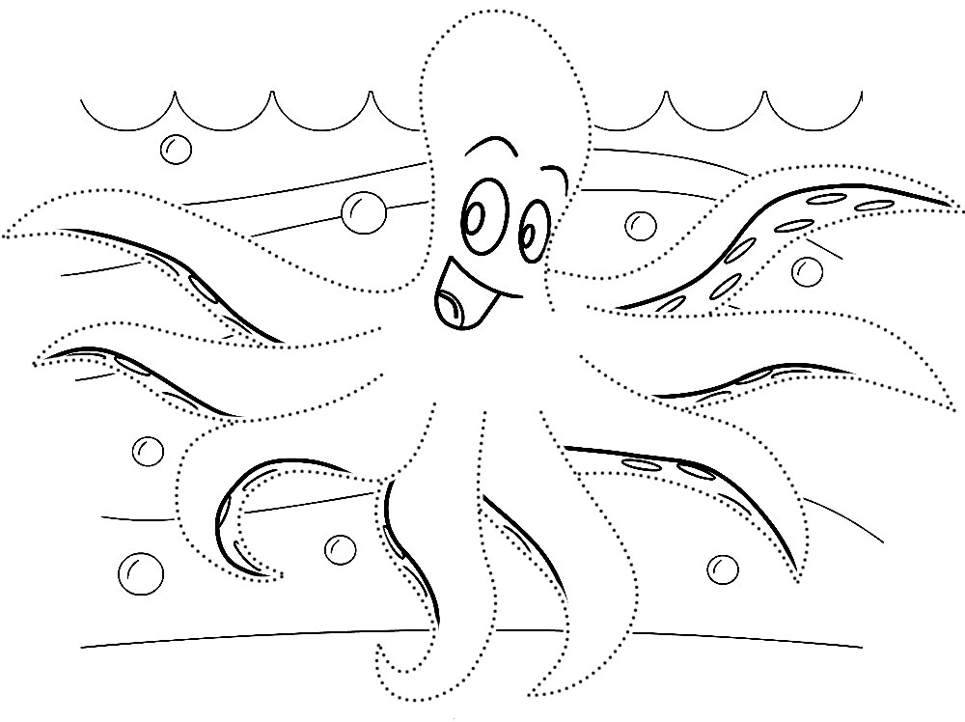 | 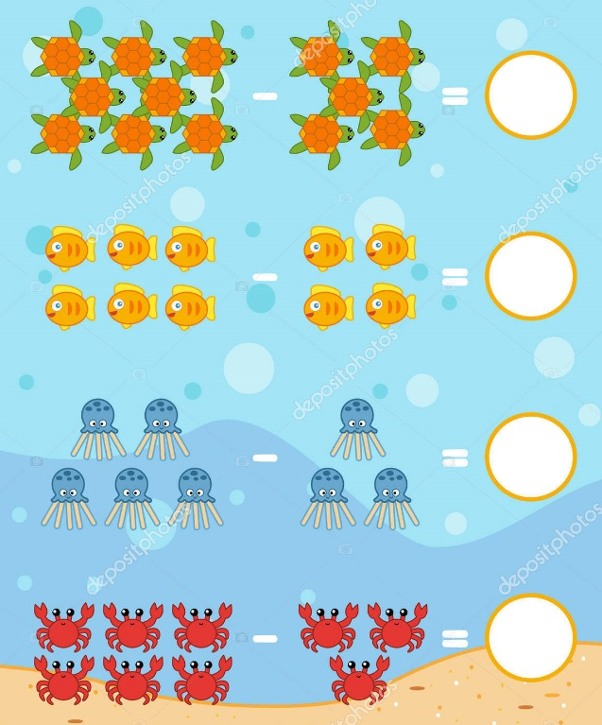

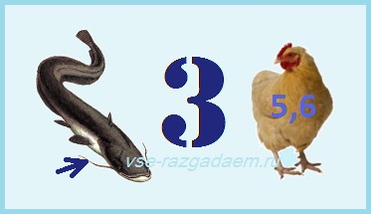  ______________________ | 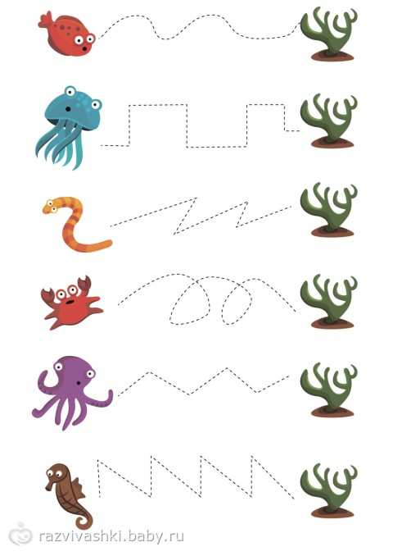 | 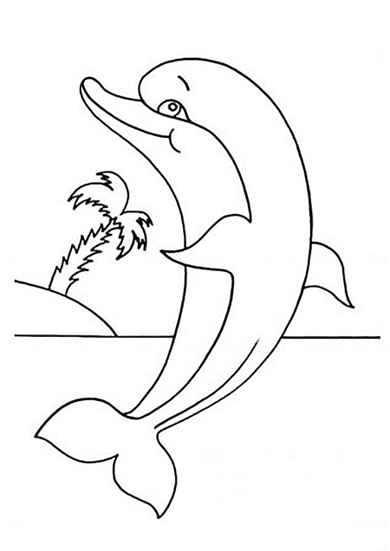

1,2,3,4
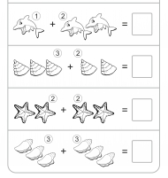 | 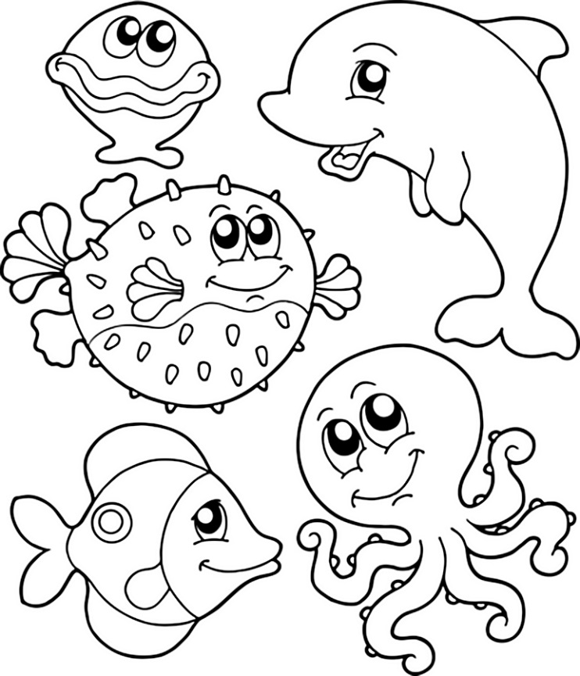 | 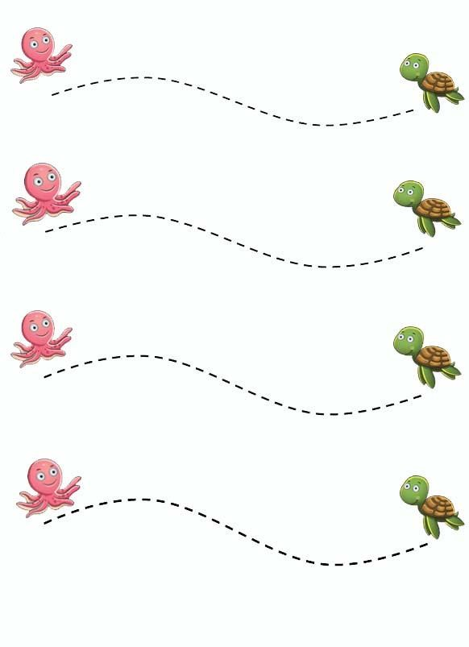

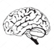
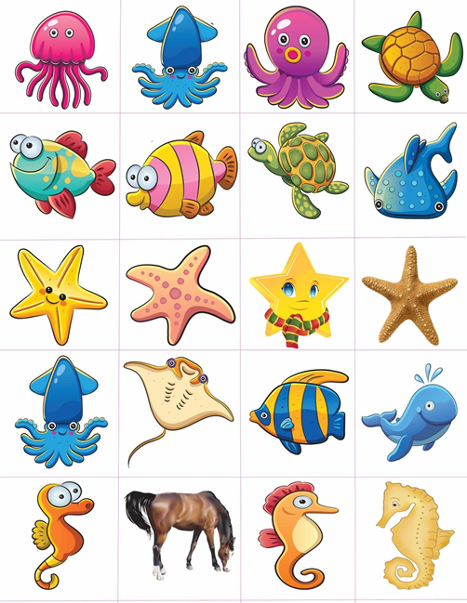 | 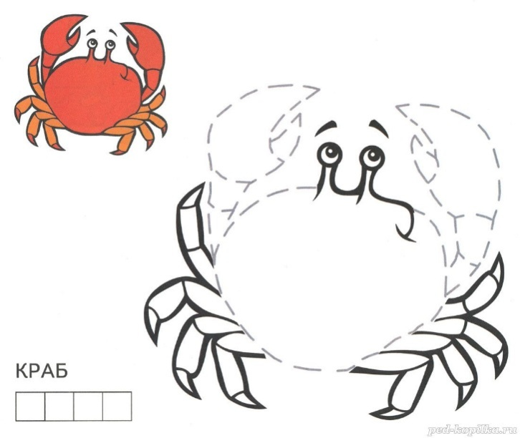 | 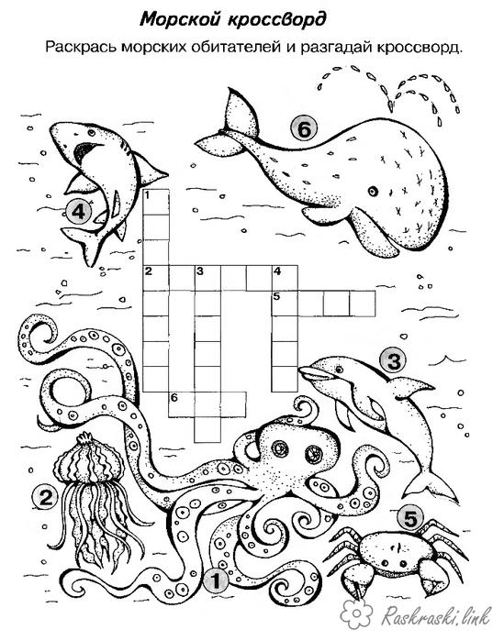

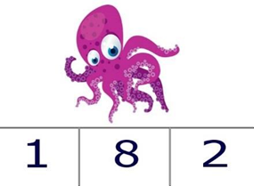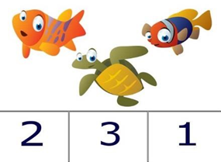  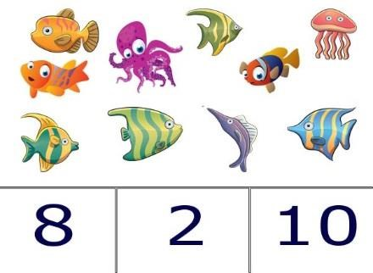 | 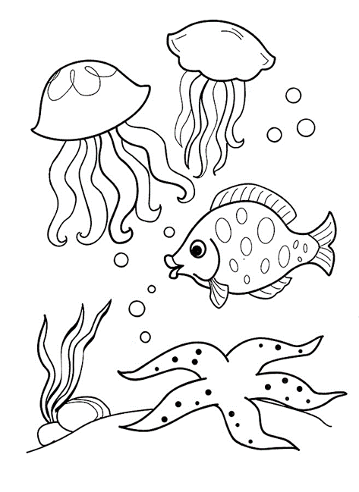 | 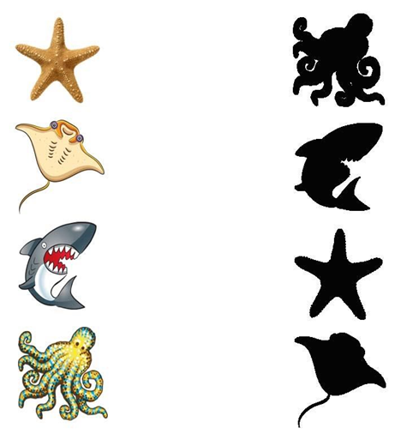
1,2,3,4
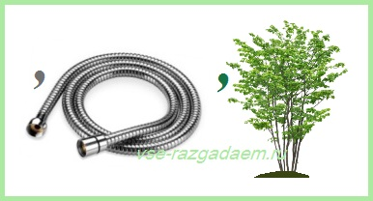  _______________________ | 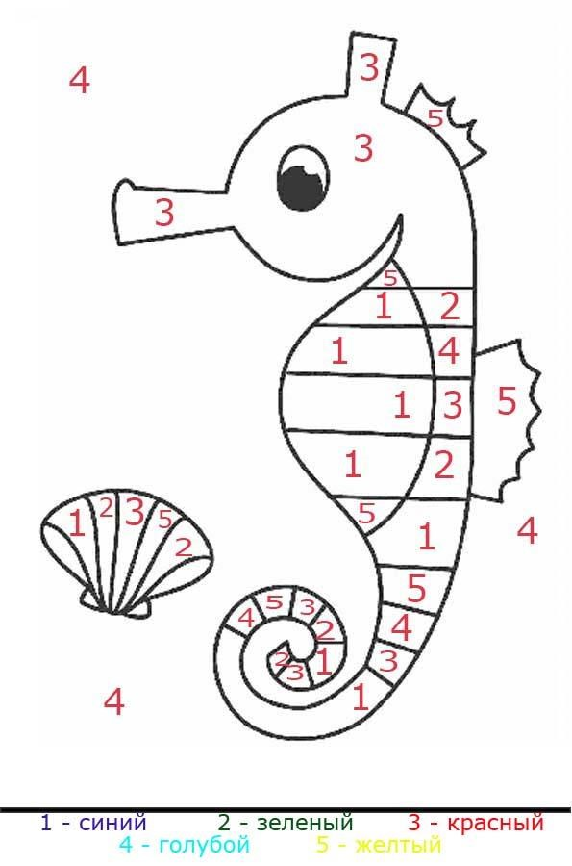  1 2 3 4 5 | 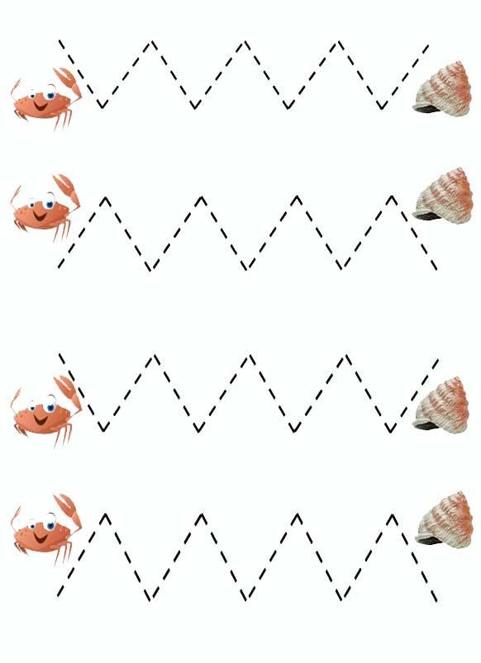

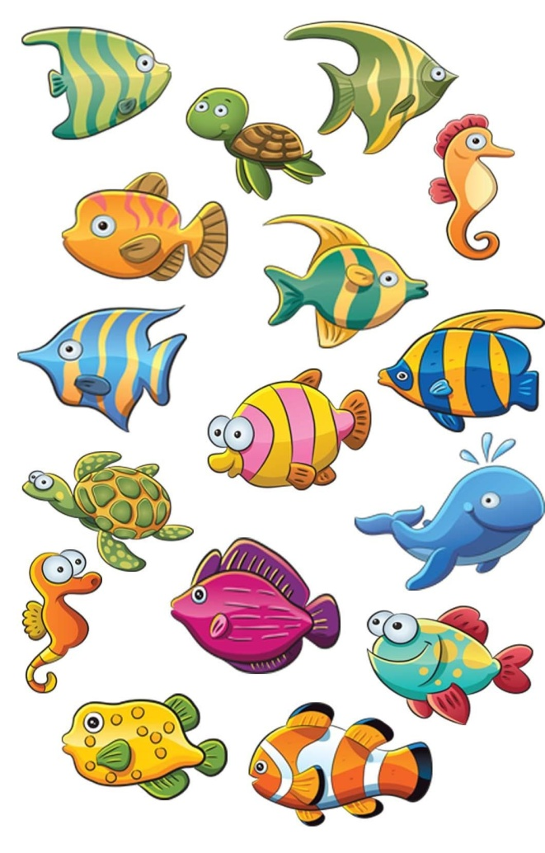 | 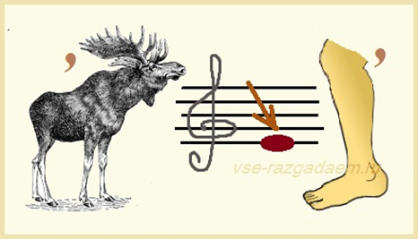  ______________________________ | 6_________________________________________  8________________________________  4________________________________

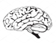

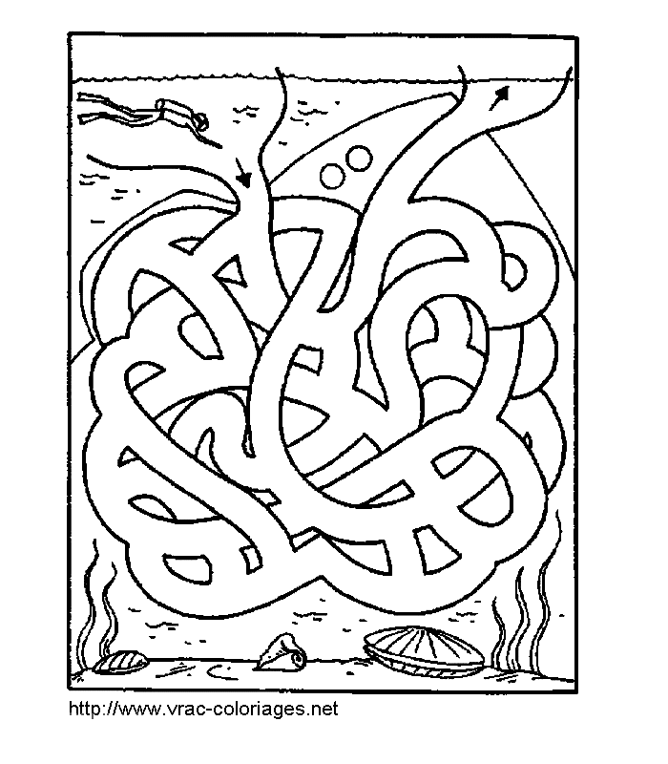 |   

